گزارش‌ مسابقات ورزشی به مناسبت هفته تربیت بدنی (سال 1397)

استان‌ :‌ ‌ ....خراسان رضوی..... | پردیس / مرکز: ....علامه طباطبایی سبزوار...

نام رشته ورزشی: فوتسال
تعداد تیم های شرکت کننده: 7 تیم
تعداد ورزشکاران شرکت کننده: 84 نفر
مقام اول
نام تیم: دانشگاه حکیم سبزواری
ردیف | نام و نام خانوادگی | ردیف | نام و نام خانوادگی | ردیف | نام و نام خانوادگی | ردیف | نام و نام خانوادگی
1 | محمد تاج آبادی | 4 | رضا کرابی | 7 | حمید کلاته | 10 | مهدی پرند
2 | رضا جواهری | 5 | محمد داوری | 8 | جواد آزاد | 11 | سینا مدرسی
3 | احسان نجم | 6 | مجتبی دلقندی | 9 | محمد اکبری | 12 | حسین ترخاصی

مقام دوم
نام تیم: دانشگاه فرهنگیان سبزوار
ردیف | نام و نام خانوادگی | ردیف | نام و نام خانوادگی | ردیف | نام و نام خانوادگی | ردیف | نام و نام خانوادگی
1 | هادی چشک | 4 | جواد عیدی | 7 | امین ثانی | 10 | اسماعیل آگاه
2 | محمد قدسی | 5 | علی سعیدی | 8 | یونس حسینی | 11 | رضا فاضل زاده
3 | رضا حاجی زاده | 6 | علی توکلی | 9 | محمدرضا نادریان | 12 | وحید دلربا

مقام سوم
نام تیم: دانشگاه پیام نور سبزوار
ردیف | نام و نام خانوادگی | ردیف | نام و نام خانوادگی | ردیف | نام و نام خانوادگی | ردیف | نام و نام خانوادگی
1 | هانی وظیفه | 4 | صادق کلاته | 7 | حامد سوری | 10 | رضا بینیقی
2 | امید رضایی | 5 | علی فیروز فر | 8 | حامد یحیی آبادی | 11 | ناصر قریبی
3 | علی آبرودی | 6 | علی اکرمی | 9 | مجتبی تشکری | 12 | محمد اکبری

گزارش‌ مسابقات ورزشی به مناسبت هفته تربیت بدنی (سال 1397)

گزارش تصویری از برگزاری مسابقه در رشته فوتسال
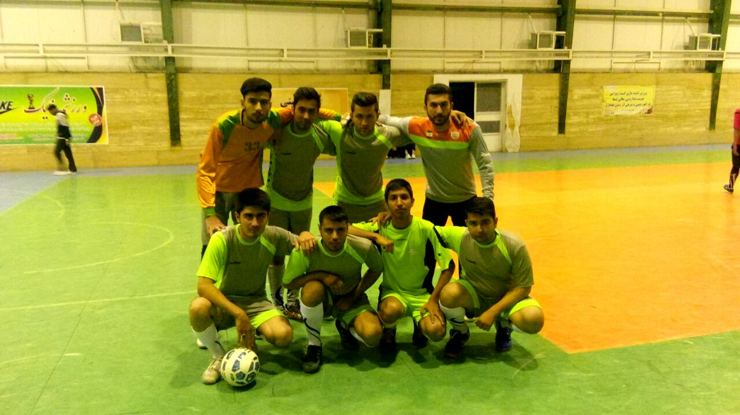 | 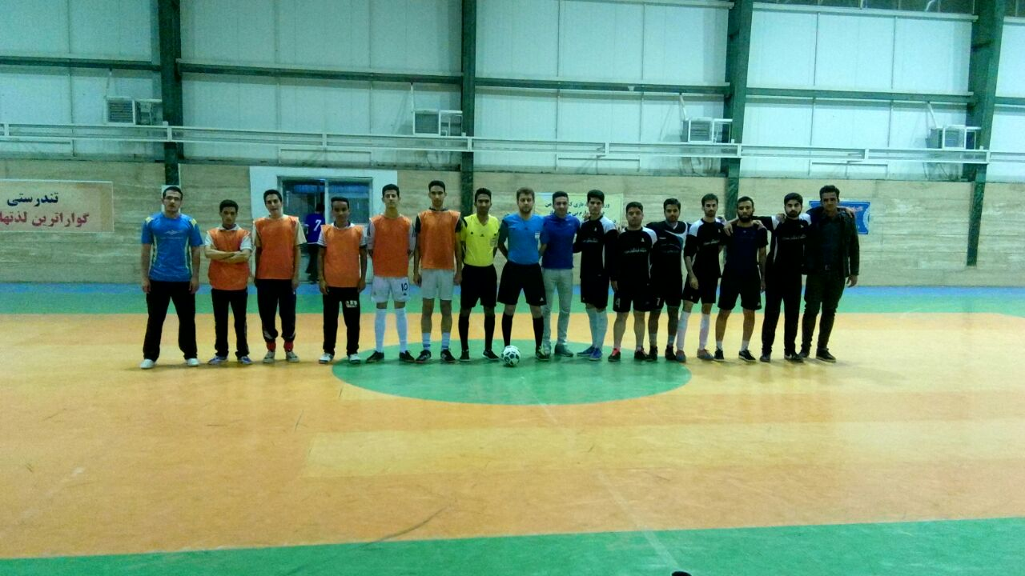
تصویر شماره 1 | تصویر شماره 2
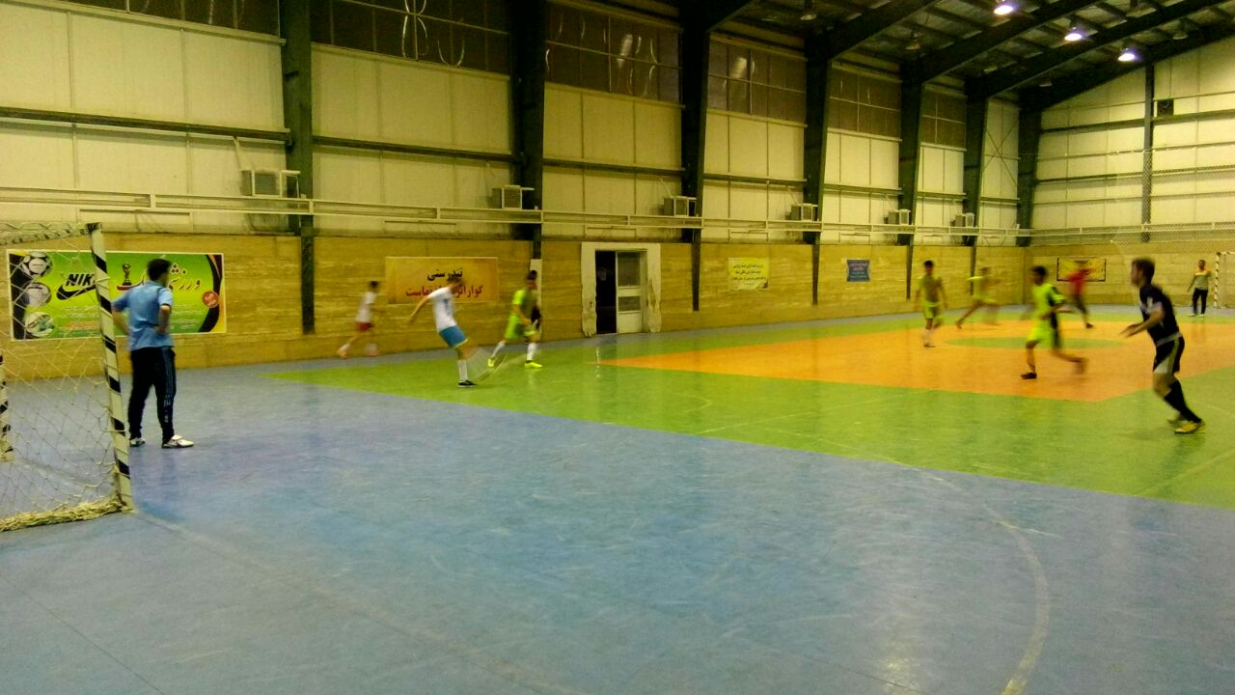 | 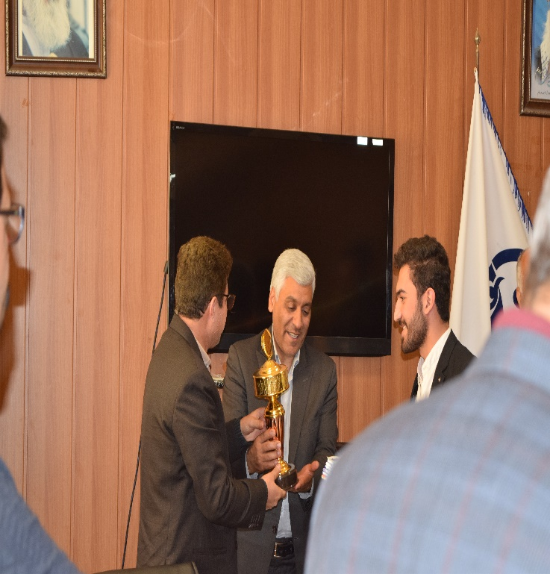
تصویر شماره 3 | تصویر شماره 4

گزارش‌ مسابقات ورزشی به مناسبت هفته تربیت بدنی (سال 1397)

گزارش کلی شرکت کنندگان در فعالیت ورزشی
تعداد کل ورزشکاران شرکت کننده در رشته ها بدون تکرار حضور در برنامه ها | 84 نفر
تعداد کل ورزشکاران شرکت کننده در رشته ها با حضور مکرر در برنامه ها (نفر-رویداد) | ---

